数据结构课程设计
项目说明文档
约瑟夫生者死者游戏
作者姓名： | 罗斌江
学 号： | 2053285
指导教师： | 张 颖
学院专业： | 软件学院 软件工程


同济大学
Tongji University

目录
1 项目分析 3
1.1项目背景 3
1.2 项目需求分析 3
1.3 项目要求 4
1.3.1 功能要求 4
1.3.2 输入格式 4
1.3.3 输出格式 4
1.3.4 项目示例 4
2 项目设计 5
2.1 数据结构设计 5
2.2 类设计 5
2.2.1 结点类（ListNode） 5
2.2.2 双向链表类（List） 6
2.3 求解约瑟夫环问题 7
2.3.1 主要思想 7
2.3.2 细节问题 7
2.3.3 核心代码 7
3 项目测试 7
3.1 一般情况 7
3.2 幸存者人数大于等于总人数 8
3.3 幸存者人数小于等于0 9
3.4 任意参数输入非法 9
3.5 涉及删除表头表尾 10

1 项目分析

1.1项目背景
约瑟夫生者死者游戏的大意是：30个旅客同乘一条船，因为严重超载，加上风高浪大危险万分；因此船长告诉乘客，只有将全船一半的旅客投入海中，其余人才能幸免于难。无奈，大家只得统一这种方法，并议定30个人围成一圈，由第一个人开始，依次报数，数到第9人，便将他投入大海中，然后从他的下一个人数起，数到第9人，再将他投入大海，如此循环，直到剩下15个乘客为止。问哪些位置是将被扔下大海的位置。

1.2 项目需求分析
针对于求两个有序链表交集的系统，应当满足以下需求：
- 功能完善
对于合理的数据要给出正确的答案。
- 执行效率高
对于链表内节点数量比较多的情况，系统也应当具有比较快的处理速度，即时间复杂度应当较低。
- 健壮性
应当考虑参数非法的情况。

1.3 项目要求

1.3.1 功能要求
要求采用单循环链表，本游戏的数学建模如下：假如N个旅客排成一个环形，依次顺序编号1, 2, …, N。从某个指定的第S号开始。沿环计数，每数到第M个人就让其出列，且从下一个人开始重新计数，继续进行下去。这个过程一直进行到剩下K个旅客为止。

1.3.2 输入格式
输入分三行：
- 旅客的个数，也就是N的值；
- 离开旅客的间隔数，也就是M的值；
- 剩余幸存者的人数K。

1.3.3 输出格式
输出为N+1行：
1…N-K：离开旅客的序号；
N-K+1：剩余旅客的人数；
N-K+2…N+1：幸存旅客的位置。

1.3.4 项目示例
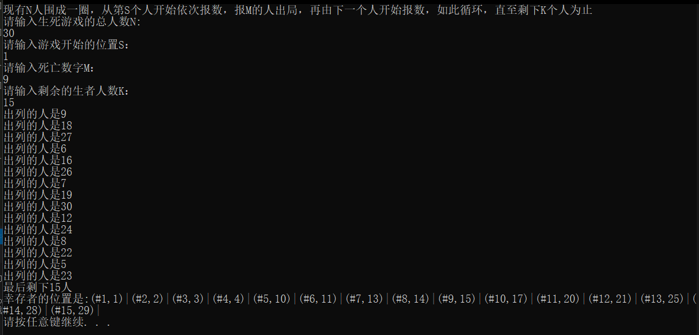

2 项目设计

2.1 数据结构设计
如上述功能分析所述，该项目本质上是要实现一个链表数据结构，并在此结构上解决约瑟夫问题。链表是计算机程序中常用的数据结构，根据节点之间连接方式和存储方式细分，有单链表、双向链表、循环链表、静态链表等种类。在本项目中，出于题目要求，使用单链表。

2.2 类设计
经典的链表一般包括两个抽象数据类型（ADT）——链表结点类（ListNode）与链表类（List），而两个类之间的耦合关系可以采用嵌套、继承等多种关系。
为了实现代码的复用性，本系统实现了一个链表。采用struct描述链表结点类（ListNode），这样使得链表结点类（List）可以直接访问链表结点而不需要定义友元关系。本系统实现的链表结构各种操作的时间复杂度如下：
- 插入操作：O(n)
- 删除操作：O(n)
- 查询操作：O(n)
- 遍历操作：O(n)

2.2.1 结点类（ListNode）
链表的结点中存储的数据有链表数据、后继结点和前驱结点。其UML图如下所示：
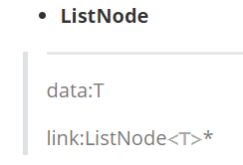

2.2.2 单向链表类（SinglyLinkedList）
链表的实现原理大同小异，不同之处在于：是否带头结点、是否带尾结点、每一个结点是否带前驱结点等。为了使得链表中各种操作的时间复杂度都尽可能低，因此这里选择了带头结点和尾结点的双向链表来实现链表中的各种操作。也即：选择了牺牲空间来达到降低时间复杂度的效果。
链表的UML图如下所示：
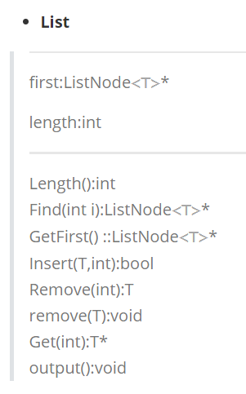
其中，List类中的主要函数如下所示：
- int Length()
返回链表中结点的个数，不包括头结点。
- ListNode<T>* Find(int i)
返回指向第i位置的节点
- ListNode<T>* GetFirst()
返回单链表头结点
- bool Insert (T data,int i)
在第i位置插入一个
- T Remove(int i)
移除i位置的元素，返回移除位置元素的值。
- void remove(T value)
移除值为value的结点。
- void output()
输出链表中的元素，格式为(#index,data)

2.3 求解约瑟夫环问题

2.3.1 主要思想
单链表的表尾指向NULL，在一次循环到表尾且幸存者人数不达要求时，应该回到表头继续循环；借助指针循环，当指向需要删除的对象时，调用链表的删除函数；

2.3.2 细节问题
本项目使用的单链表头结点不存储数据，在一次循环到表尾需要回到表头时，不应该将指针指向头结点first，而应该是first->NextNode()；
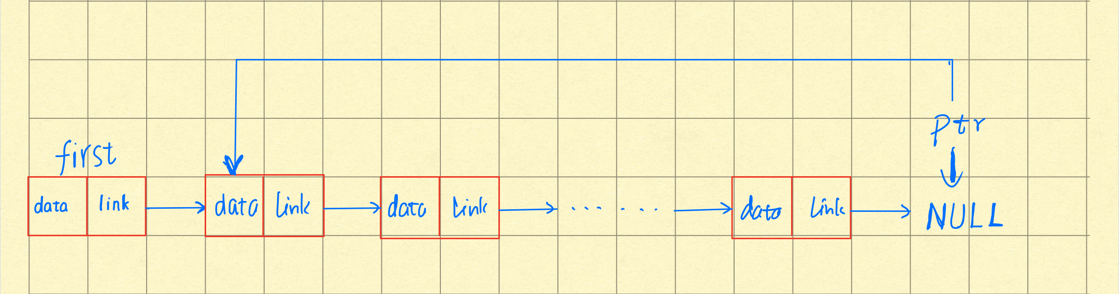

2.3.3 核心代码

3 项目测试

3.1 一般情况
测试用例：
总人数： 30
开始位置：1
死亡数字：9
剩余人数：15
预期结果：
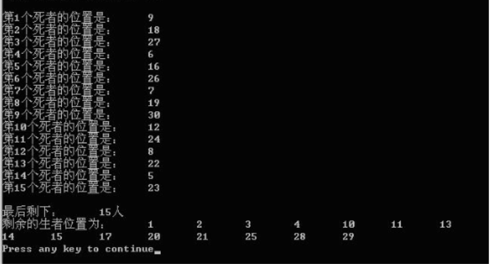
实验结果：

3.2 幸存者人数大于等于总人数
测试用例：
总人数： 10
开始位置：1
死亡数字：9
剩余人数：15
预期结果：所有人幸存
实验结果：
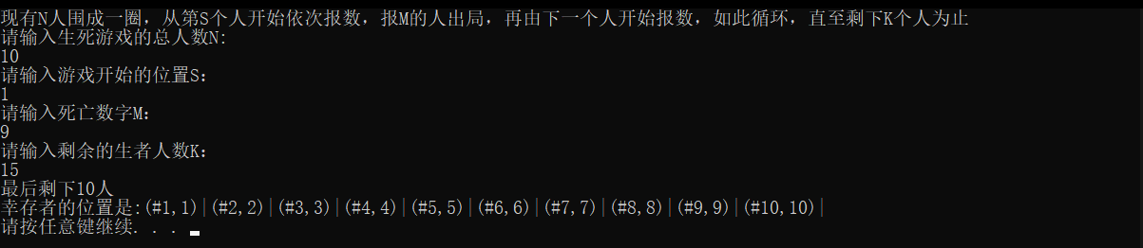

3.3 幸存者人数小于等于0
测试用例：
总人数： 10
开始位置：1
死亡数字：9
剩余人数：0
预期结果：提示输入错误
实验结果：
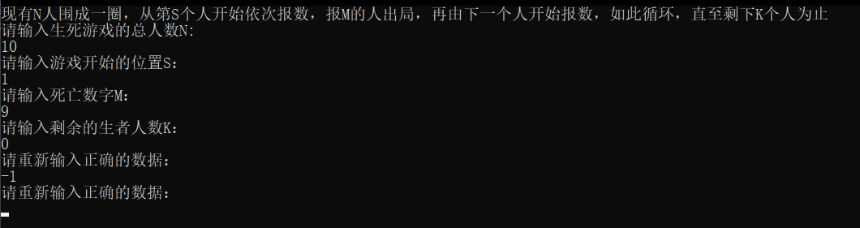

3.4 任意参数输入非法
测试用例：-10
-10
预期结果：提示输入错误并要求重新输入
实验结果：
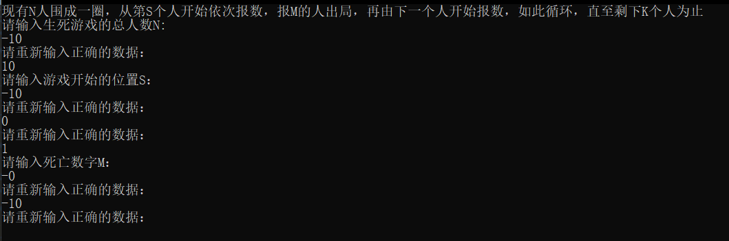

3.5 涉及删除表头表尾
测试用例：
20
1
1
预期结果：NULL
实验结果：
